CLASE #4

RAICES DE LA FUNCION

F(x)=x^3+3x^2+2x

Paso 1 igualar a 0:

Paso 2 factorizar:

X(x^2+3x+2)

X(X+2)(X+1)

X=0

X+2=0

X=-2

X+1=0

X=-1

ej

x^3+x

x(x^2+1)

SOLUCION DE SISTEMAS DE ECUACIONES NO LINEALES

F1(x1,x2,x3…etc)

Donde x1 es x, x2 y y x3 z

EJEMPLO

{x^2 +y^2=25

{x+y=5

Al graficarse la solución se encuentra en los puntos de intersección donde la recta pasa por la circunferencia.

En caso de haber una tangente, solo existirá una solución siendo el único punto donde la tangente toque la circunferencia.

Posibles soluciones en sistemas de ecuación no lineales:

1.no hay solución

2. única solución, la recta es tangente a la circunferencia, cortándola solo en un punto.

3. 2 soluciones, la recta corta la circunferencia en 2 puntos, tanto en x como en y.

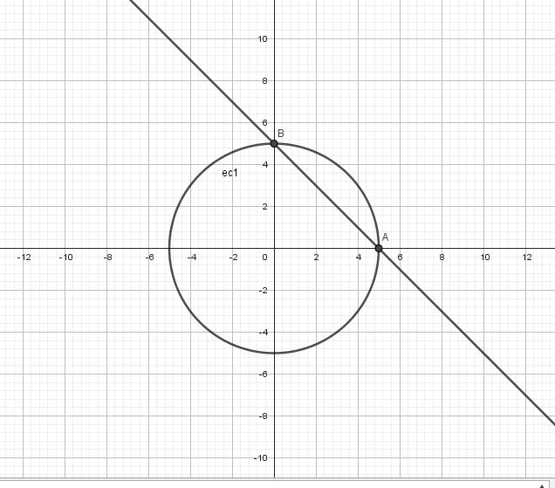

Se puede factorizar en geogebra escribiendo la orden factoriza